Une seule santé
Escape Game – Guide enseignant


Lien avec programme scolaire :
D’après le BOEN n°31 du 30 juillet 2020
SVT
Thème : Le corps humain et la santé
Relier ses connaissances aux politiques de prévention et de lutte contre la contamination et / ou l’infection.

Thème : La planète Terre, l’environnement et l’action humaine
Analyser les impacts engendrés par le rythme, la nature (bénéfices/nuisances), l’importance et la variabilité des actions de l’être humain sur l’environnement.
- Quelques exemples d’interactions entre les activités humaines et l’environnement, dont l’interaction être humain – biodiversité (de l’échelle d’un éco système local et de sa dynamique jusqu’à celle de la planète).

Matériel :
- 6 fiches infos (leptospirose, shigellose, rage, dengue, paludisme, maladie de Lyme) par groupe. Fiches infos
- 1 Fiche à compléter par groupe
- Enigmes des groupes (à mettre dans enveloppe ou pas)
- 6 papiers transparents
- 9 cartes « wanted »
Introduction du jeu :
La Secrétaire du Dr Nose est une amie de l’enseignant. Elle demande de l’aide à l’enseignant et ses élèves pour terminer la préparation du congrès « Une seule santé » que le Dr Nose doit inaugurer bientôt. Il faut terminer le poster d’introduction qui explique la notion « Une seule santé ». Les élèves doivent donc d’abord comprendre la notion puis concevoir une affiche de présentation.
Déroulement :
Faire 6 équipes. Chaque équipe dispose d’une fiche à compléter, des 6 fiches infos, des enveloppes correspondant aux énigmes (distribuées au fur et à mesure de l’avancée des groupes) et des cartes « wanted ». Les élèves doivent trouver des informations sur l’infection qu’ils étudient.
Enigme 1 : Puzzle
On donne au groupe l’énigme 1 + 6 fiches infos
L’enseignant imprime le motif puzzle au dos de l’image et donne aux élèves les morceaux découpés pour reconstituer l’image.

Enigme 2 : Mots croisés
Les élèves cherchent un mot caché. Pour trouver les mots ils s’aident de la fiche info.
Enigme 3 : Vrai-faux
Une image évoque le lien entre leur infection et l’approche « Une seule santé », les élèves distinguent les phrases vraies et les phrases fausses.

Enigme 4 - Gestes à adopter
Les cases sont recouvertes par une substance à gratter. Les élèves ne doivent gratter que la bonne réponse. S’ils grattent les deux ils sont pénalisés (à voir comment ?)
Wanted : Les élèves identifient le vecteur qui transmet l’infection ou le microbe responsable. Il y a 9 cartes pour que la dernière équipe est encore le choix.
Enigme 5 : Lien entre les biocides et l’approche « Une seule santé ».
Les élèves disposent des fac similés de produits ménagers et doivent identifier celui qui s’approche le plus de l’approche « Une seule santé » grâce à une roue à actionner.
Fin : Quand une équipe termine, elle va voir l’enseignant(e) qui donne un message de la part du Dr Nose. Il était parti faire une campagne de prévention dans un lieu à déterminer et il remercie les élèves de l’avoir aidé à préparer sa présentation pour le congrès « Une seule santé » qui approche.
Chaque équipe reçoit un morceau de papier transparent avec des mots en couleurs. Quand on superpose tous les morceaux, une définition d’Une seule santé apparaît.
Une seule santé est l’idée que la santé des humains, des animaux et de l’environnement est interconnectée. Pour résoudre les problèmes de santé, il est important de considérer ces trois aspects ensemble, car des changements dans l’environnement ou la santé des animaux peuvent influencer la santé humaine, et vice versa. Cela encourage la collaboration entre tous, y compris chaque individu, les professionnels de la santé, les spécialistes de la santé animale, les acteurs engagés dans la protection de l’environnement, et bien d’autres, pour protéger et améliorer la santé de notre planète et de tous ses habitants.
Quand toutes les équipes ont terminé, les élèves doivent donc compléter un poster/affiche qui explique la notion « Une seule santé ». Chaque équipe complète une partie de poster en présentant, à l’oral, ce qu’elle a appris aux autres équipes.
Expliquer que les illustrations évoquent la thématique « Une seule santé » de façon artistique et non scientifique.
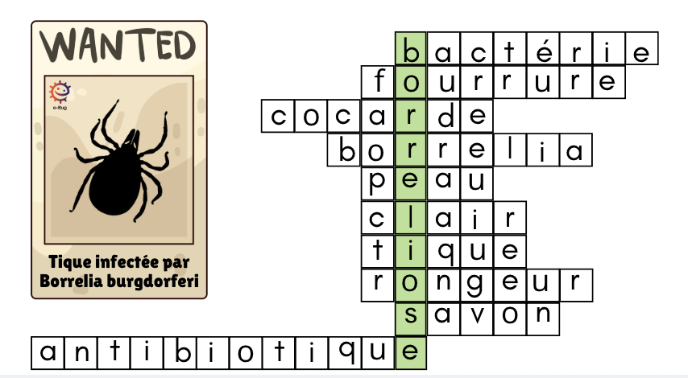
Réponses des fiches :
ÉQUIPE 1 :
Enigme 1 : identifier la fiche info “Maladie de Lyme”
Enigme 2 : mot caché : BORRELIOSE
Enigme 3 : phrases justes : 1 - 4 - 6 - 7 - 9
Enigme 4 : gestes à adopter : vêtements clairs, rougeur avec auréole, pantalon, observer sa peau.
Enigme 5 : le produit à utiliser d’abord sur la plaie est le savon Rasborica.

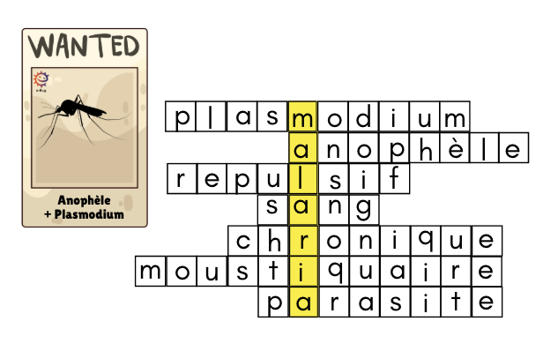
EQUIPE 2 :
Enigme 1 : identifier la fiche info “Paludisme”
Enigme 2 : mot caché : MALARIA
Enigme 3 : phrases justes : 2 - 3 - 6 - 7 - 8
Enigme 4 : gestes à adopter : moustiquaire et répulsif, eau stagnante couverte, brouette redressée, coupelles remplies de sable.
Enigme 5 : le produit à utiliser dans une optique « Une seule santé » est le savon noir “nettoyant naturel”.

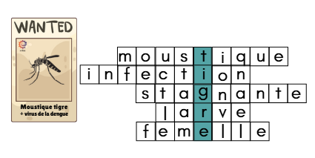
EQUIPE 3 :
Enigme 1 : identifier la fiche info “Dengue”
Enigme 2 : mot caché : TIGRE
Enigme 3 : phrases justes : 3 - 4 - 5 - 7 - 8
Enigme 4 : gestes à adopter : moustiquaire et répulsif, eau stagnante couverte, fenêtre sans coupelles remplies d’eau, jouets rangés à l’abris de la pluie.
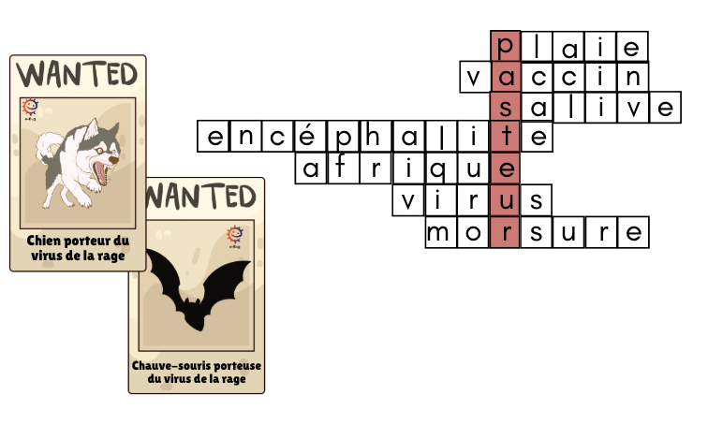
Enigme 5 : le produit à utiliser dans une optique « Une seule santé » est le liquide vaisselle Ecobrillant.

EQUIPE 4 :
Enigme 1 : identifier la fiche info “Rage”
Enigme 2 : mot caché : PASTEUR
Enigme 3 : phrases justes : 1 - 3 - 5 - 6 - 8
Enigme 4 : gestes à adopter : vacciner son animal, éviter le contact, clôture, agir prudemment se vacciner si besoin.
Enigme 5 : le produit à utiliser dans une approche « Une seule santé » est le savon noir nettoyant naturel.

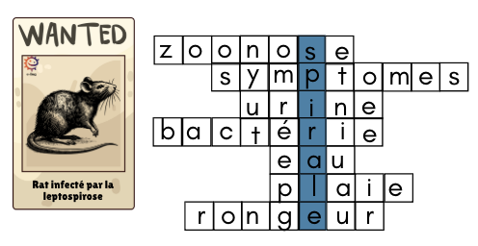
EQUIPE 5 :
Enigme 1 : identifier la fiche info “Leptospirose”
Enigme 2 : mot caché : SPIRALE
Enigme 3 : phrases justes : 3 - 5 - 6 - 7 - 8
Enigme 4 : gestes à adopter : éviter le contact avec les eaux stagnantes, porter des vêtements de protection adaptés, se laver les mains au savon, éviter le contact avec les rongeurs.
Enigme 5 : le produit à utiliser dans une approche « Une seule santé » est Eco-cube.

EQUIPE 6 :
Enigme 1 : identifier la fiche info “Shigellose”
Enigme 2 : mot caché : HYGIENE
Enigme 3 : phrases justes : 2 - 3 - 5 - 6 - 8
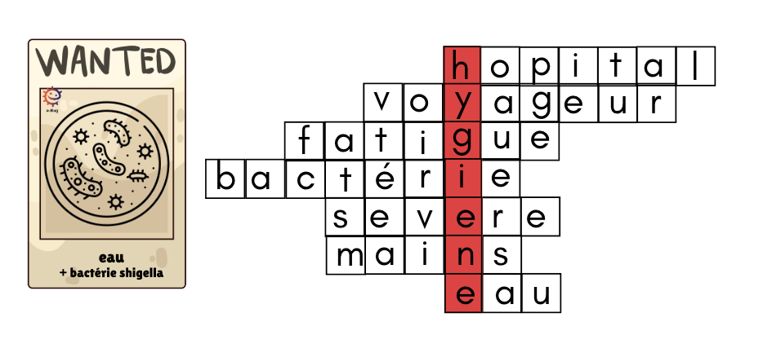
Enigme 4 : gestes à adopter : installer des sanitaires avec accès à l’eau potable, surveiller les populations humaines et animales, se laver les mains au savon, suivre les programmes de sensibilisation à l’environnement
Enigme 5 : le produit à utiliser dans une approche « Une seule santé » est Verti clean.

WANTED
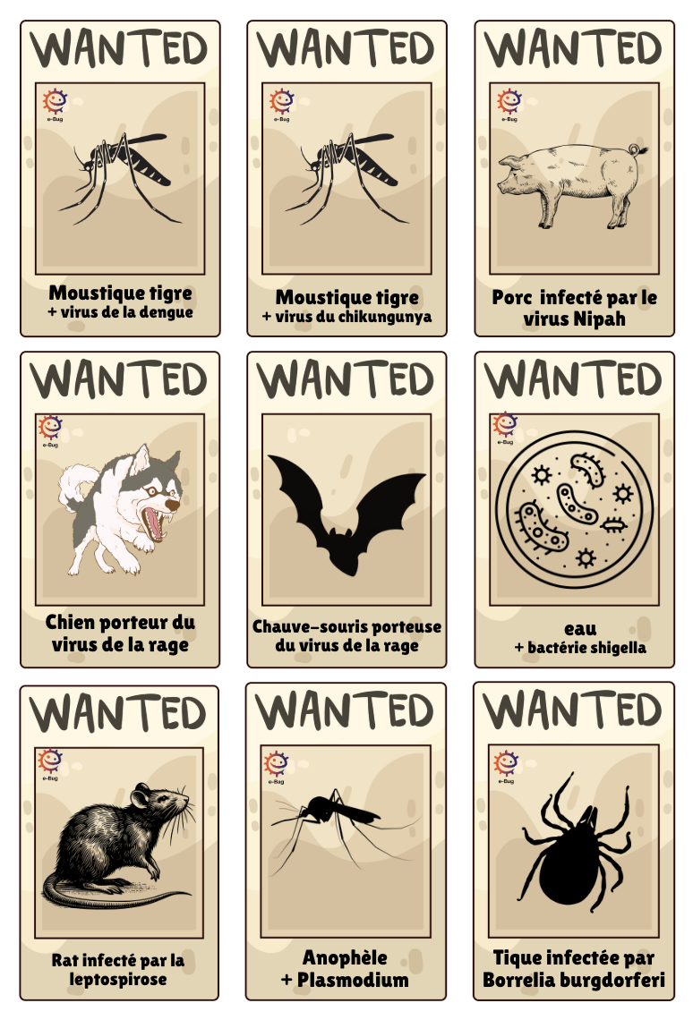
Une seule santé
Escape Game – Documents de travail élèves
EQUIPE 1 :
Noms des élèves du groupe :

Enigme 1 : Puzzle
Quelle infection pensez-vous reconnaître grâce au puzzle ?

Indiquez les indices que vous avez identifiés :

Enigme 2 : Mots croisés
Autre nom de l’infection :

Enigme 3 : Vrai-faux
Lien entre l’infection et “une seule santé”
Note ici les numéros des phrases justes :

Enigme 4 : Gestes à adopter
Quels sont les gestes à adopter pour limiter le risque d’infection ?

Wanted :
Sélectionne la carte qui correspond à l’animal vecteur (un vecteur est un organisme vivant qui peut transmettre un agent pathogène d'un humain ou d'un animal à un autre).

Enigme 5 :
Parmi les produits proposés, lequel est le plus compatible avec une approche « Une seule santé » ?
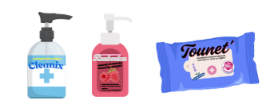

Si vous pensez avoir toutes les bonnes réponses, allez faire vérifier par l’enseignant(e) qui vous donnera alors un message du Dr Nose.

EQUIPE 1 : Enigme 1 : PUZZLE : Quelle fiche info correspond à l’image du puzzle ?
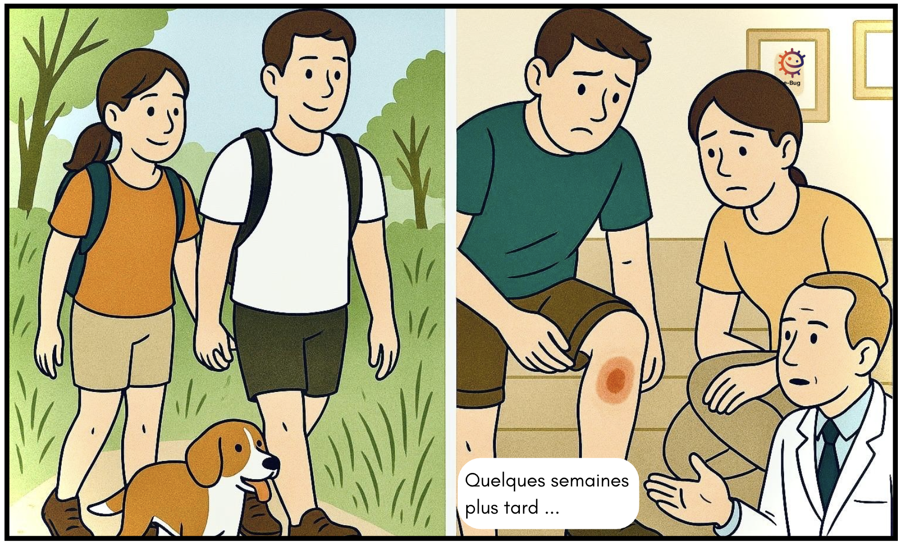



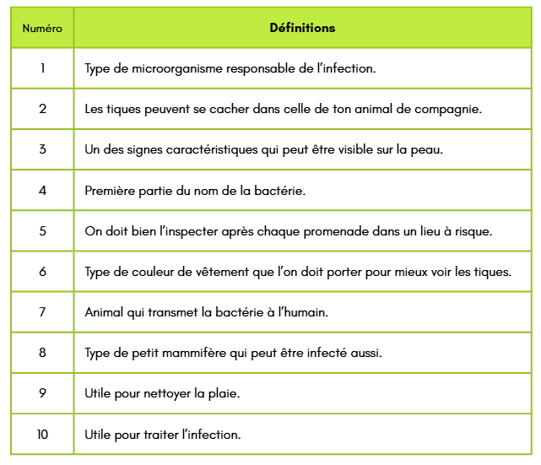
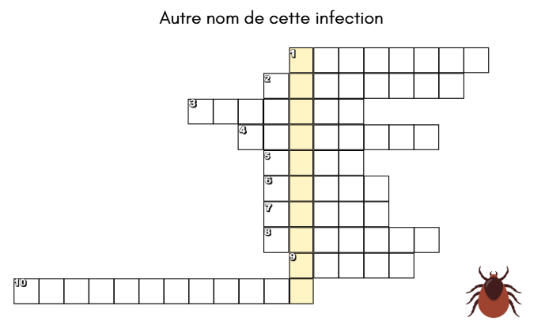
EQUIPE 1 : Enigme 2 : Mots croisés : Identifie les 10 mots correspondants aux définitions et trouve le mot caché : autre nom de cette infection.
EQUIPE 1 : Enigme 3 : Vrai-faux : A partir des images et de la fiche info, trouve les phrases justes.

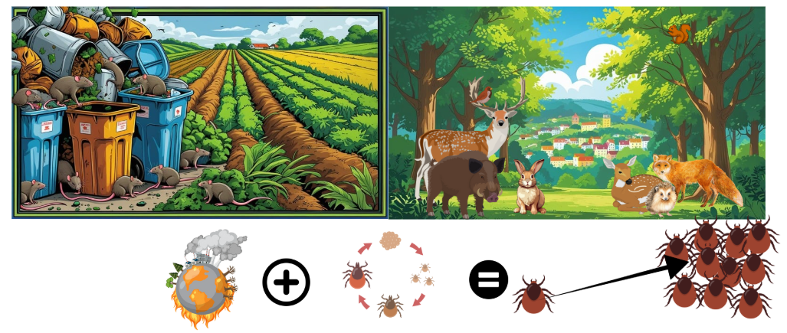

1.Le gaspillage alimentaire peut attirer des animaux vers les zones urbaines, augmentant ainsi le risque de contact entre ces animaux et les humains.
2.La maladie de Lyme ne peut se transmettre que par contact direct avec un humain infecté.
3.Les tiques ne sont présentes que dans les zones forestières et ne peuvent pas infester les zones urbaines.
4.La déforestation et les changements climatiques peuvent augmenter la population de tiques et le risque de transmission de la maladie de Lyme.
5.Les vaccins pour prévenir la maladie de Lyme sont largement disponibles pour les humains dans de nombreux pays.
6.De nombreux mammifères peuvent être porteurs des tiques responsables de la maladie de Lyme et infecter les humains.
7.Les changements climatiques peuvent modifier la répartition des tiques et des réservoirs de maladies, augmentant le risque d'épidémies de zoonoses telles que la maladie de Lyme.
8.Les rongeurs et les oiseaux ne jouent aucun rôle dans la transmission de la maladie de Lyme.
9.Des hivers plus doux permettent aux tiques de survivre plus longtemps.
10.La maladie de Lyme ne pose aucun risque pour la santé animale et n'affecte que les êtres humains.
EQUIPE 1 : Enigme 4 : Gestes à adopter : Grattez la bonne case sous le “bon geste” pour limiter les risques d’infection.

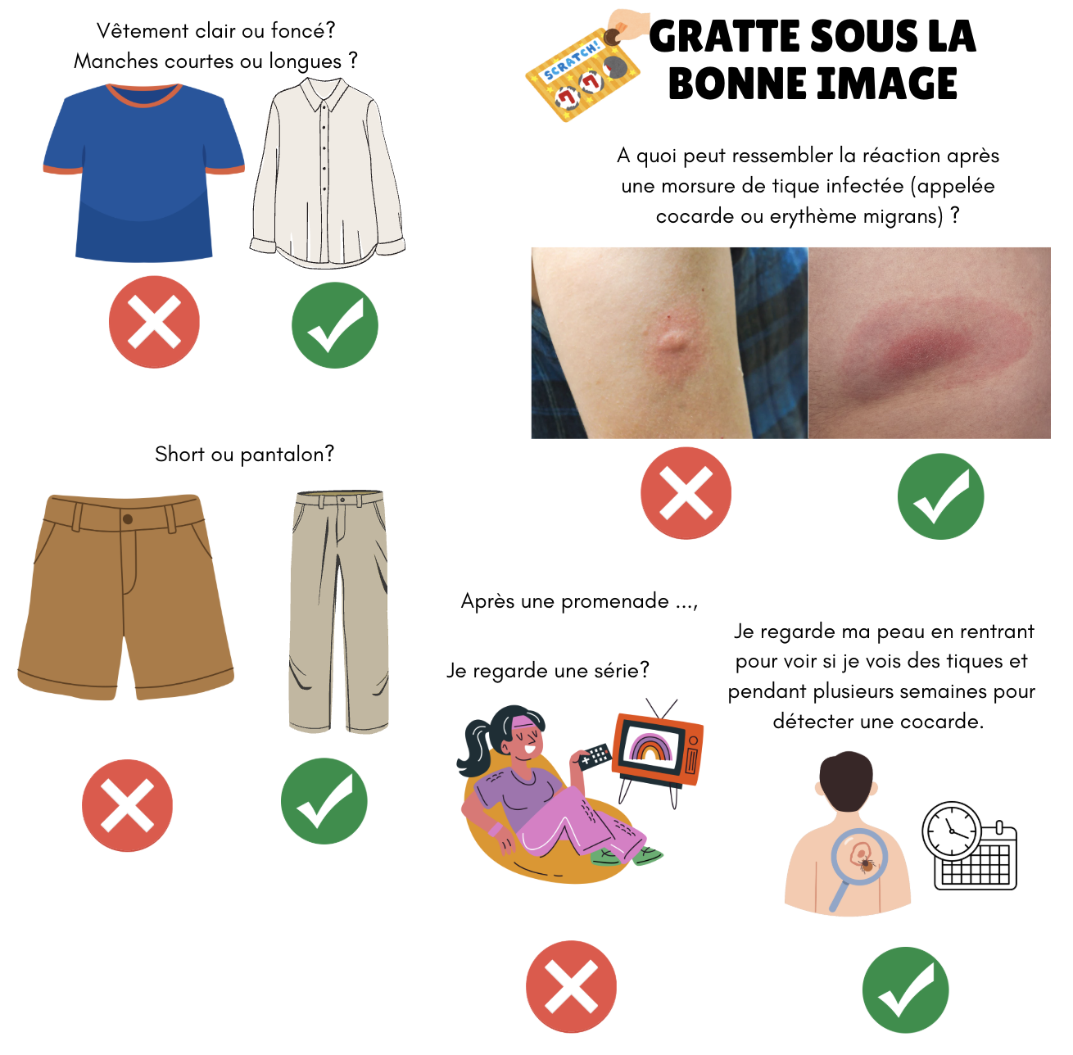

EQUIPE 1 : Enigme 5 :
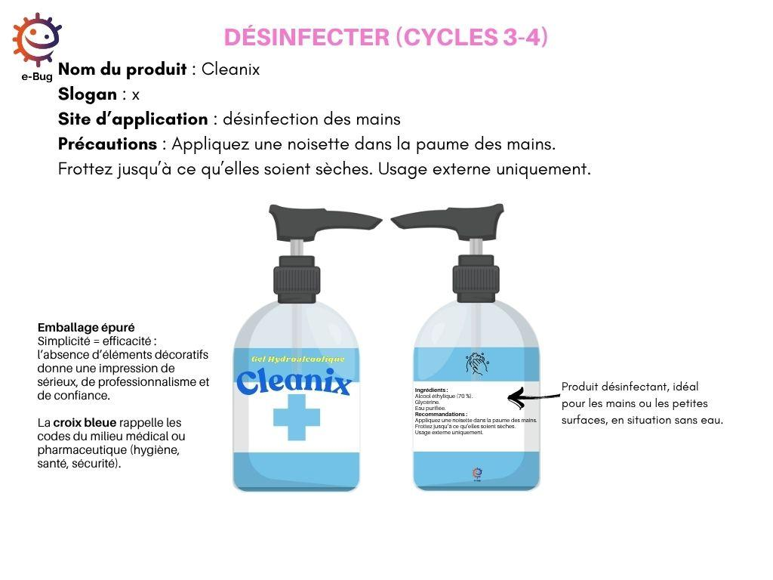
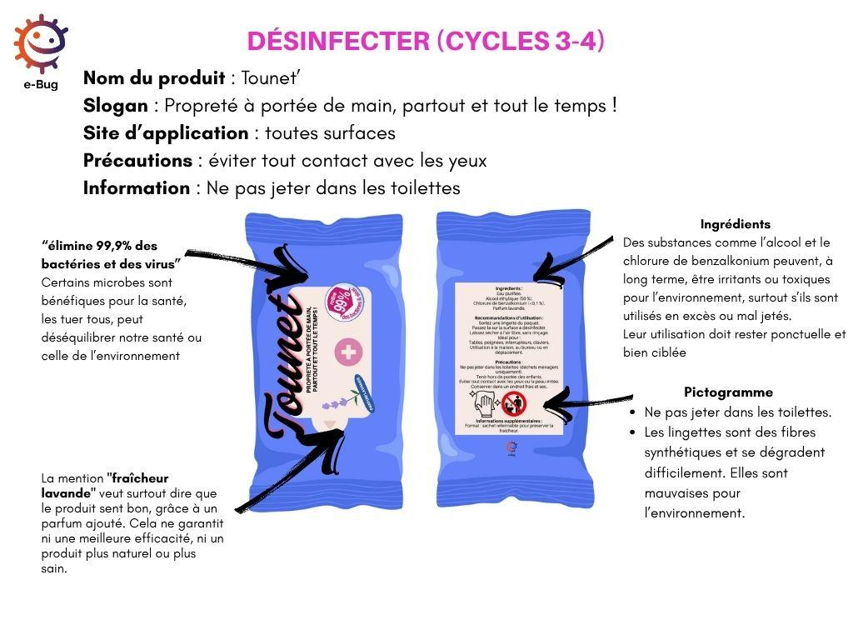
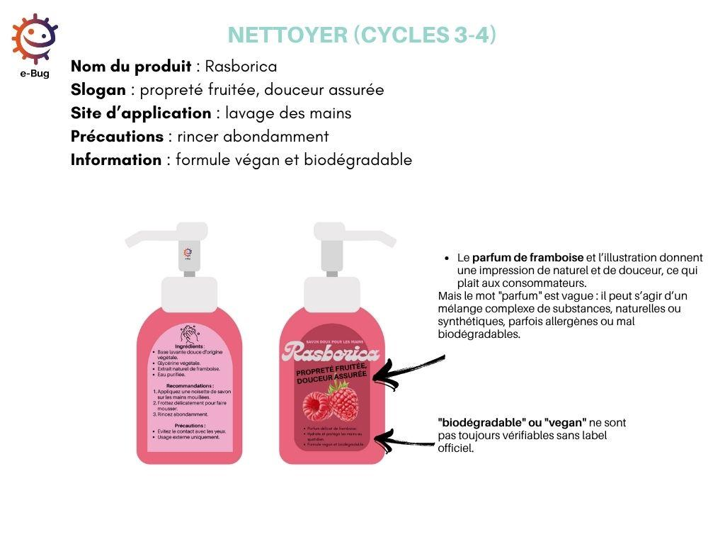

Une seule santé
Escape Game – Documents de travail élèves
EQUIPE 2 :
Noms des élèves du groupe :

Enigme 1 : Puzzle
Quelle infection pensez-vous reconnaître grâce au puzzle ?

Indiquez les indices que vous avez identifiés :

Enigme 2 : Mots croisés
Autre nom de l’infection :

Enigme 3 : Vrai-faux
Lien entre l’infection et “une seule santé”
Note ici les numéros des phrases justes :

Enigme 4 : Gestes à adopter
Quels sont les gestes à adopter pour limiter le risque d’infection ?

Wanted :
Sélectionne la carte qui correspond à l’animal vecteur (un vecteur est un organisme vivant qui peut transmettre un agent pathogène d'un humain ou d'un animal à un autre).

Enigme 5 : Lequel est plus compatible avec une approche « Une seule santé » ?
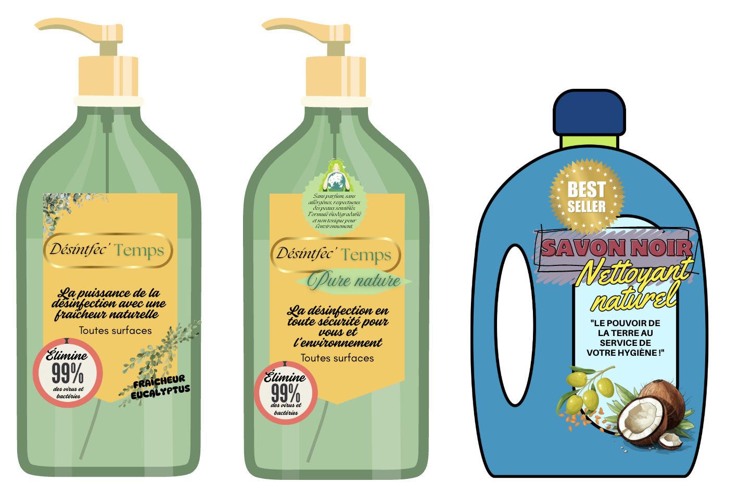

Si vous pensez avoir toutes les bonnes réponses, allez faire vérifier par l’enseignant(e) qui vous donnera alors un message du Dr Nose.

EQUIPE 2 : Enigme 1 : PUZZLE : Quelle fiche info correspond à l’image du puzzle ?

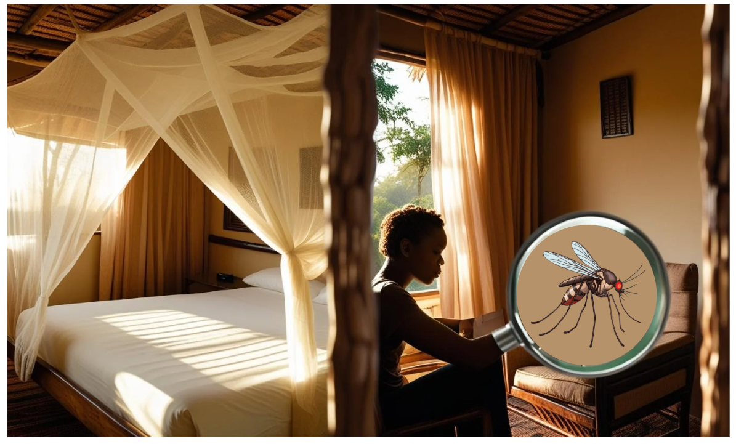


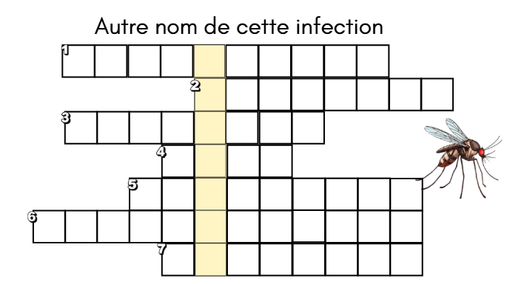
EQUIPE 2 : Enigme 2 : Mots croisés : Identifie les 7 mots correspondants aux définitions et trouve le mot caché : autre nom de cette infection.

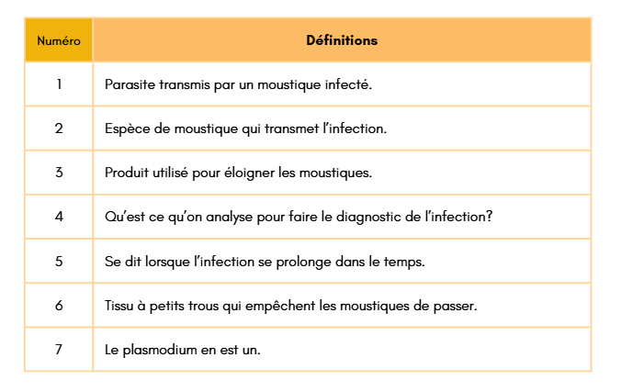

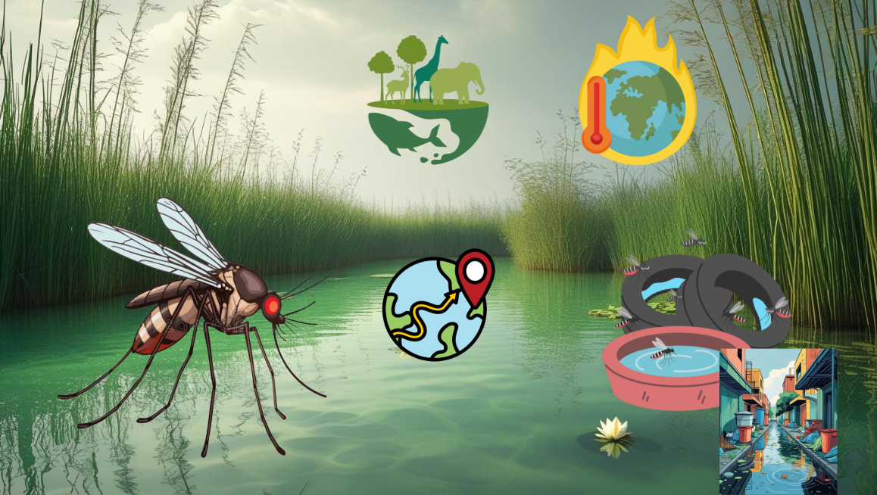
EQUIPE 2 : Enigme 3 : Vrai-faux : A partir des images et de la fiche info, trouve les phrases justes.

1.Une saison de transmission plus courte entraîne autant de cas de paludisme mais en moins de temps.
2.Le réchauffement climatique permet aux moustiques de vivre dans de nouvelles régions.
3.Les températures plus élevées peuvent prolonger la saison durant laquelle les moustiques sont actifs.
4.Le réchauffement climatique réduit le risque d'infection au paludisme en tuant les moustiques.
5.Les moustiques ne peuvent pas vivre dans des régions plus froides à cause du réchauffement climatique.
6.Un climat chaud et humide aide à la reproduction des moustiques.
7.Les eaux stagnantes, qui sont des lieux de reproduction pour les moustiques, deviennent plus fréquentes avec les changements climatiques.
8.Des changements dans la faune peuvent influencer la transmission du paludisme.
9.Les changements climatiques n'ont aucune influence sur la population de moustiques.
10.L'augmentation des températures rend les moustiques plus faibles et moins capables de transmettre des infections.

EQUIPE 2 : Enigme 4 : Gestes à adopter : Grattez la bonne case sous le “bon geste” pour limiter les risques d’infection.
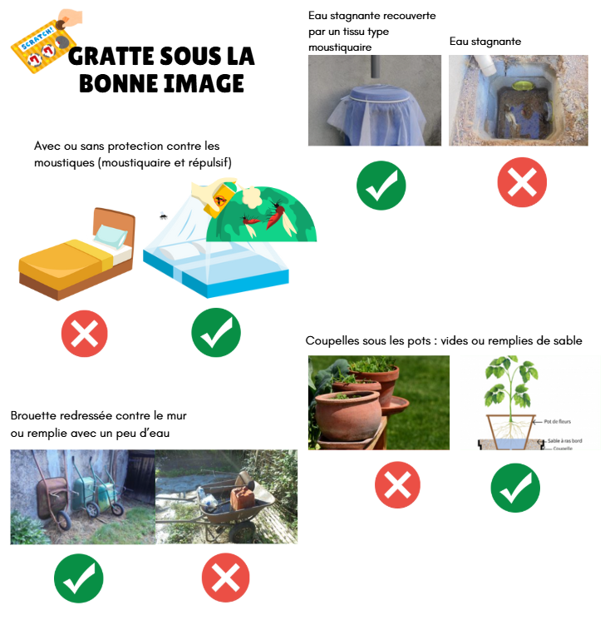

EQUIPE 2 : Enigme 5 :
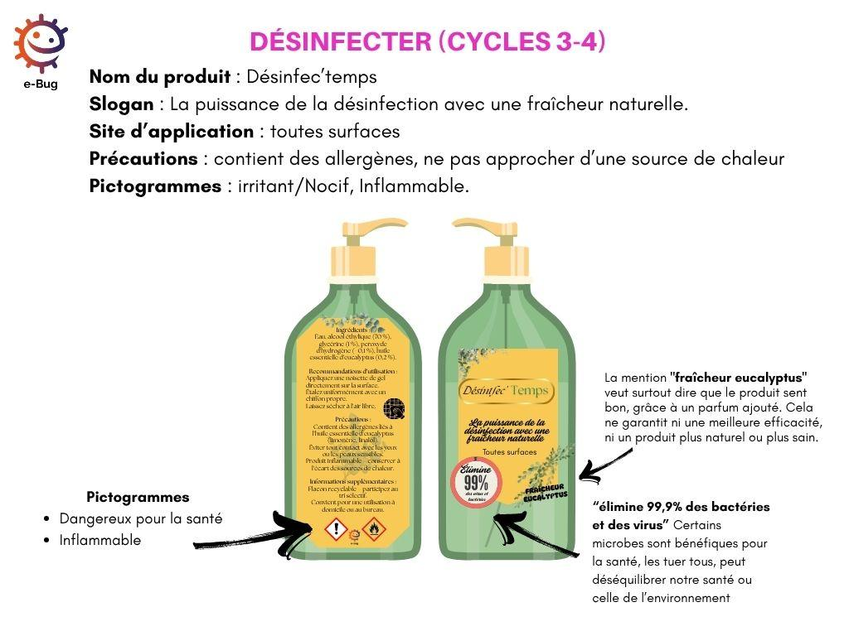
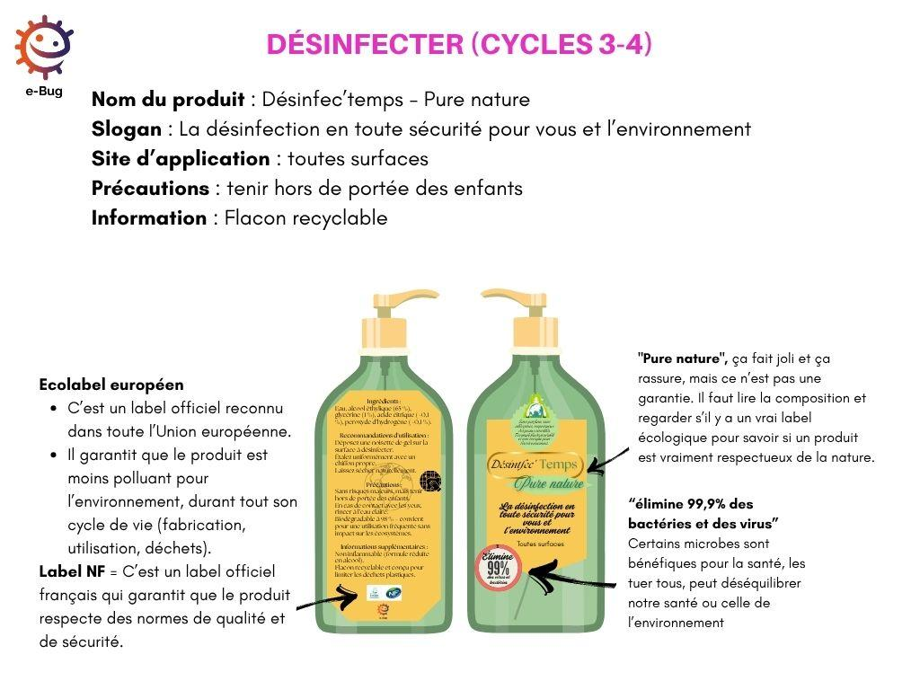

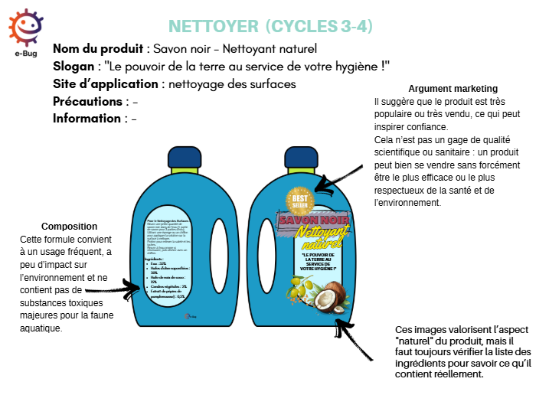

Une seule santé
Escape Game – Documents de travail élèves
EQUIPE 3 :
Noms des élèves du groupe :

Enigme 1 : Puzzle
Quelle infection pensez-vous reconnaître grâce au puzzle ?

Indiquez les indices que vous avez identifiés :

Enigme 2 : Mots croisés
Une espèce de moustique :

Enigme 3 : Vrai-faux
Lien entre l’infection et “une seule santé”
Note ici les numéros des phrases justes :

Enigme 4 : Gestes à adopter
Quels sont les gestes à adopter pour limiter le risque d’infection ?

Wanted :
Sélectionne la carte qui correspond à l’animal vecteur (un vecteur est un organisme vivant qui peut transmettre un agent pathogène d'un humain ou d'un animal à un autre).

Enigme 5 : Lequel est plus compatible avec une approche « Une seule santé » ?

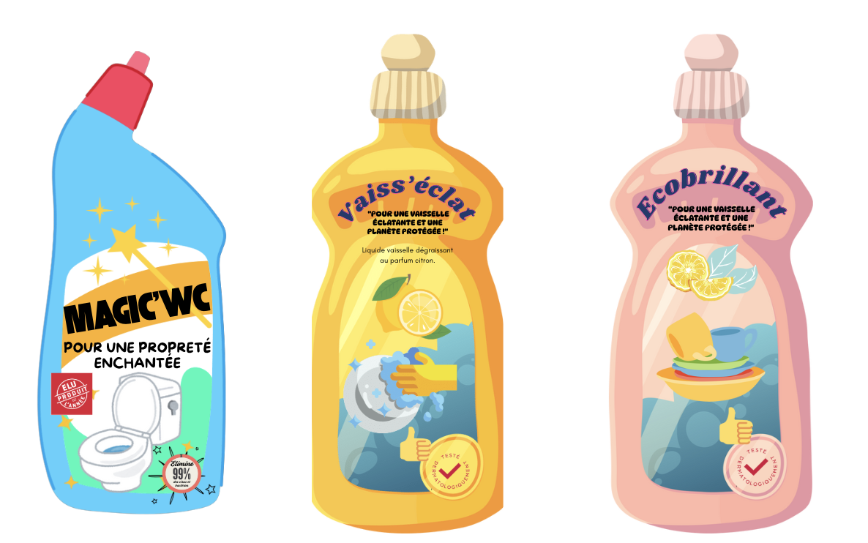

Si vous pensez avoir toutes les bonnes réponses, allez faire vérifier par l’enseignant(e) qui vous donnera alors un message du Dr Nose.


EQUIPE 3 : Enigme 1 : PUZZLE : Quelle fiche info correspond à l’image du puzzle ?

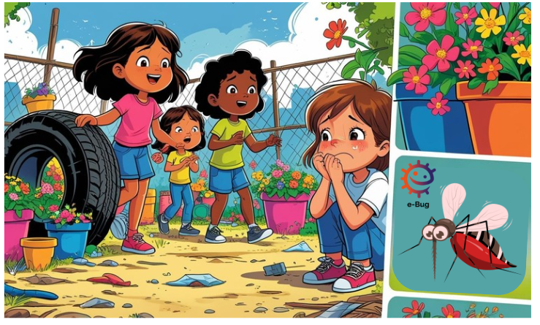


EQUIPE 3 : Enigme 2 : Mots croisés : Identifie les 5 mots correspondants aux définitions et trouve le mot caché : une espèce de moustique.
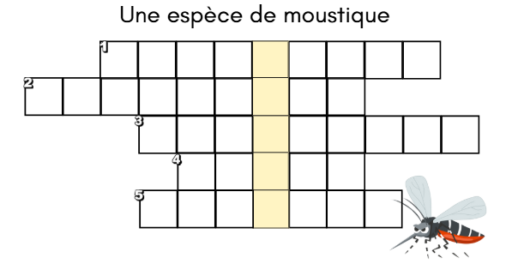

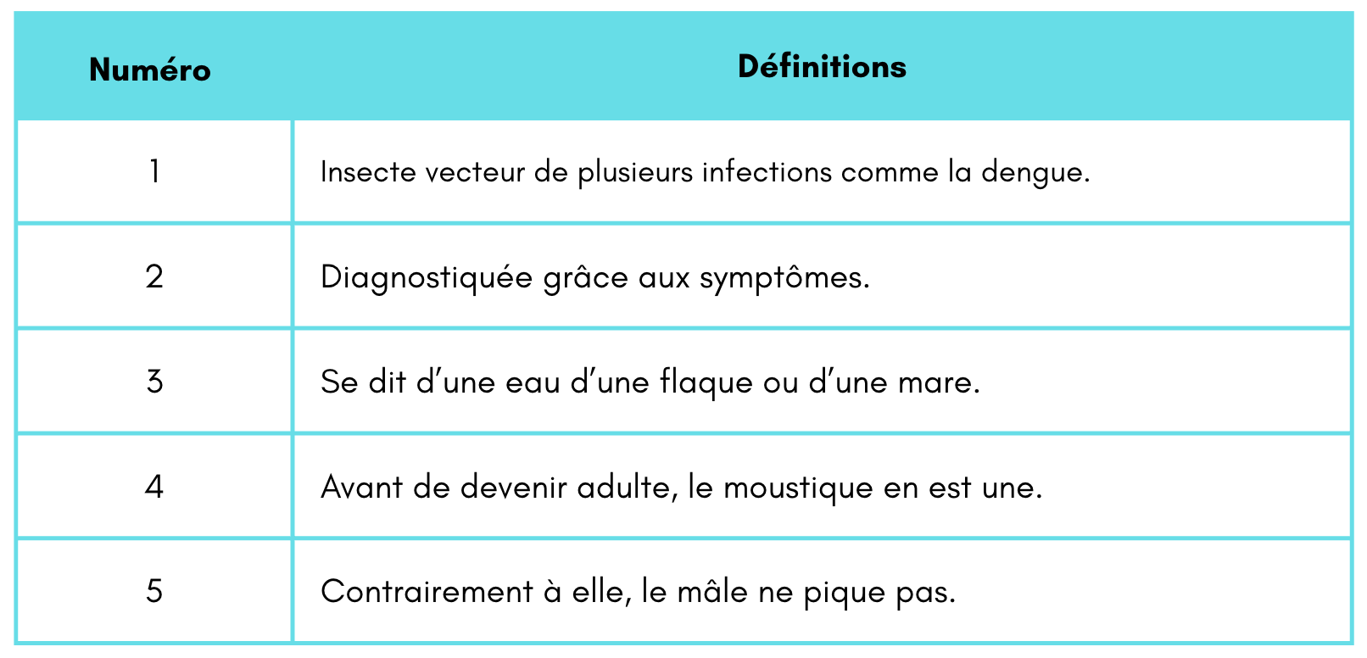

EQUIPE 3 : Enigme 3 : Vrai-faux : A partir des images et de la fiche info, trouve les phrases justes.
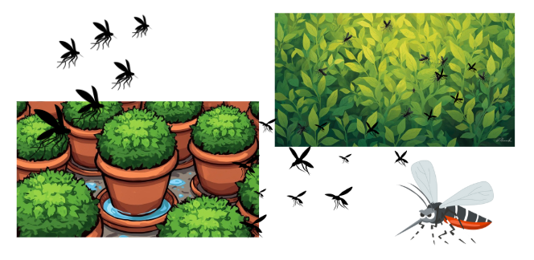
- Les enfants n'ont pas à se soucier de la dengue, car seuls les adultes peuvent en tomber malades.
- Il n'est pas important de prendre soin de l'environnement pour éviter la dengue.
- La dengue est causée par un virus qui peut se transmettre par les moustiques tigres.
- Avoir des moustiques dans notre environnement peut nous rendre malade, y compris les animaux.
- Pour lutter contre la dengue, il est important que notre environnement ne favorise pas la multiplication des moustiques.
- Avoir des moustiques dans notre quartier n'affecte que la santé des animaux, pas celle des gens.
- La santé des personnes et celle des animaux sont liées, car les infections comme la dengue affectent tous les êtres vivants.
- On peut aider à prévenir la dengue en évitant l’eau stagnante dans notre environnement.
- Seul l'homme peut attraper la dengue, les animaux n'en sont pas affectés.
- La dengue est une infection qui se transmet uniquement par contact avec des amis.

EQUIPE 3 : Enigme 4 : Gestes à adopter : Grattez la bonne case sous le “bon geste” pour limiter les risques d’infection.
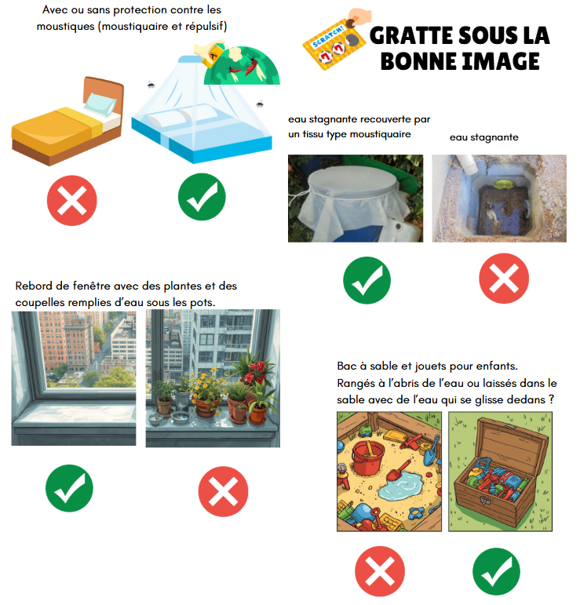

EQUIPE 3 : Enigme 5 :
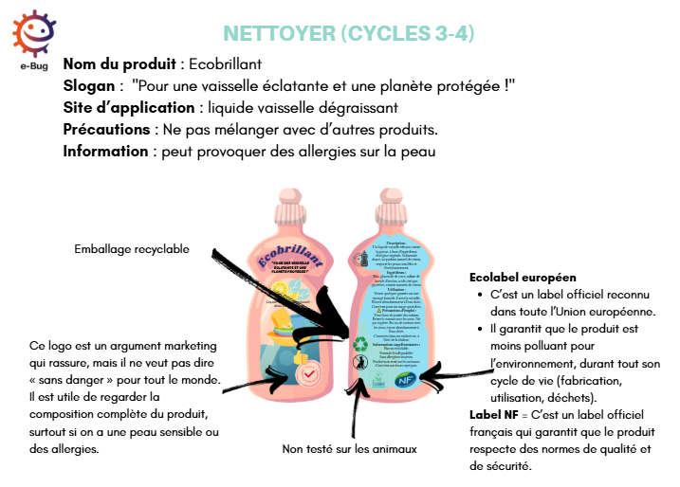
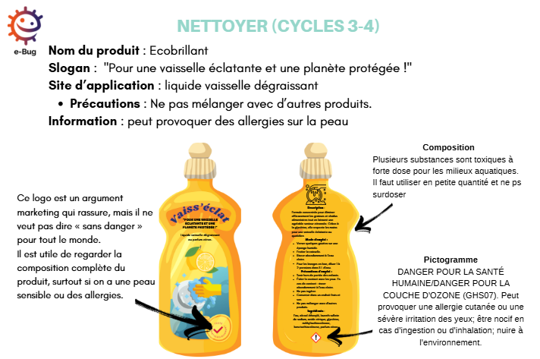
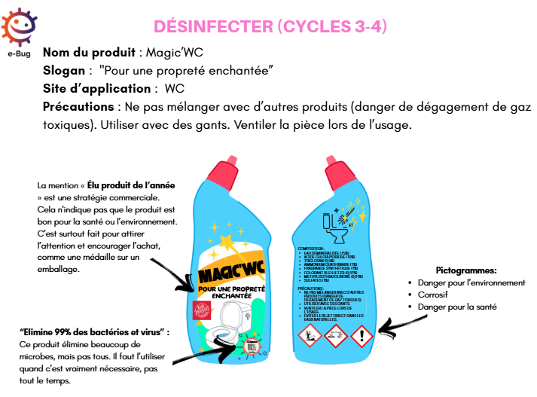

Une seule santé
Escape Game – Documents de travail élèves
EQUIPE 4 :
Noms des élèves du groupe :

Enigme 1 : Puzzle
Quelle infection pensez-vous reconnaître grâce au puzzle ?

Indiquez les indices que vous avez identifiés :

Enigme 2 : Mots croisés
A trouvé le vaccin :

Enigme 3 : Vrai-faux
Lien entre l’infection et “une seule santé”
Note ici les numéros des phrases justes :

Enigme 4 : Gestes à adopter
Quels sont les gestes à adopter pour limiter le risque d’infection ?

Wanted :
Sélectionne la carte qui correspond à l’animal vecteur (un vecteur est un organisme vivant qui peut transmettre un agent pathogène d'un humain ou d'un animal à un autre).

Enigme 5 : Lequel est plus compatible avec une approche « Une seule santé » ?

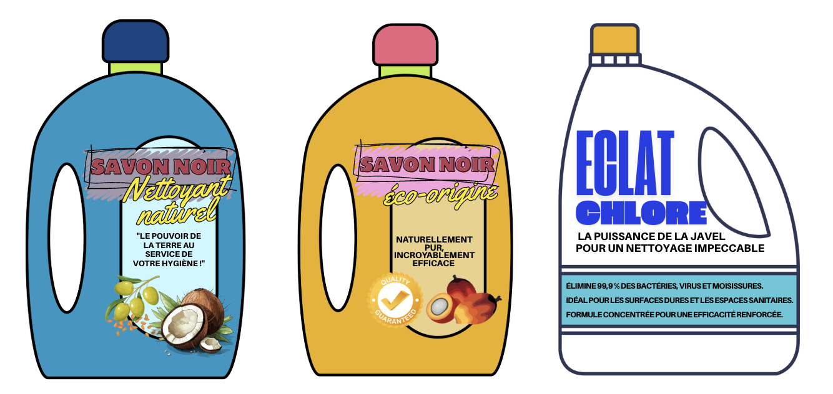
Si vous pensez avoir toutes les bonnes réponses, allez faire vérifier par l’enseignant(e) qui vous donnera alors un message du Dr Nose.

EQUIPE 4 : Enigme 1 : PUZZLE : Quelle fiche info correspond à l’image du puzzle ?
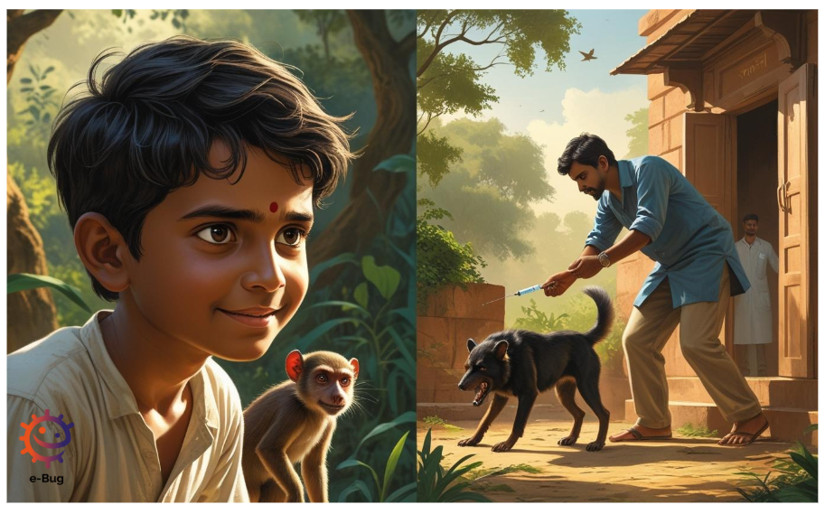



EQUIPE 4 : Enigme 2 : Mots croisés : Identifie les 7 mots correspondants aux définitions et trouve le mot caché.

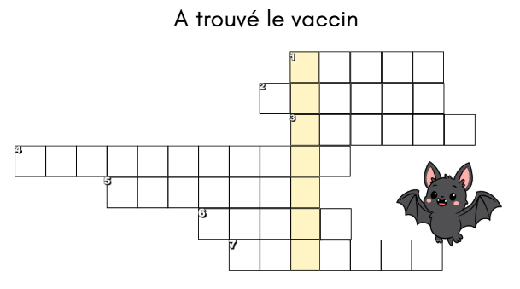

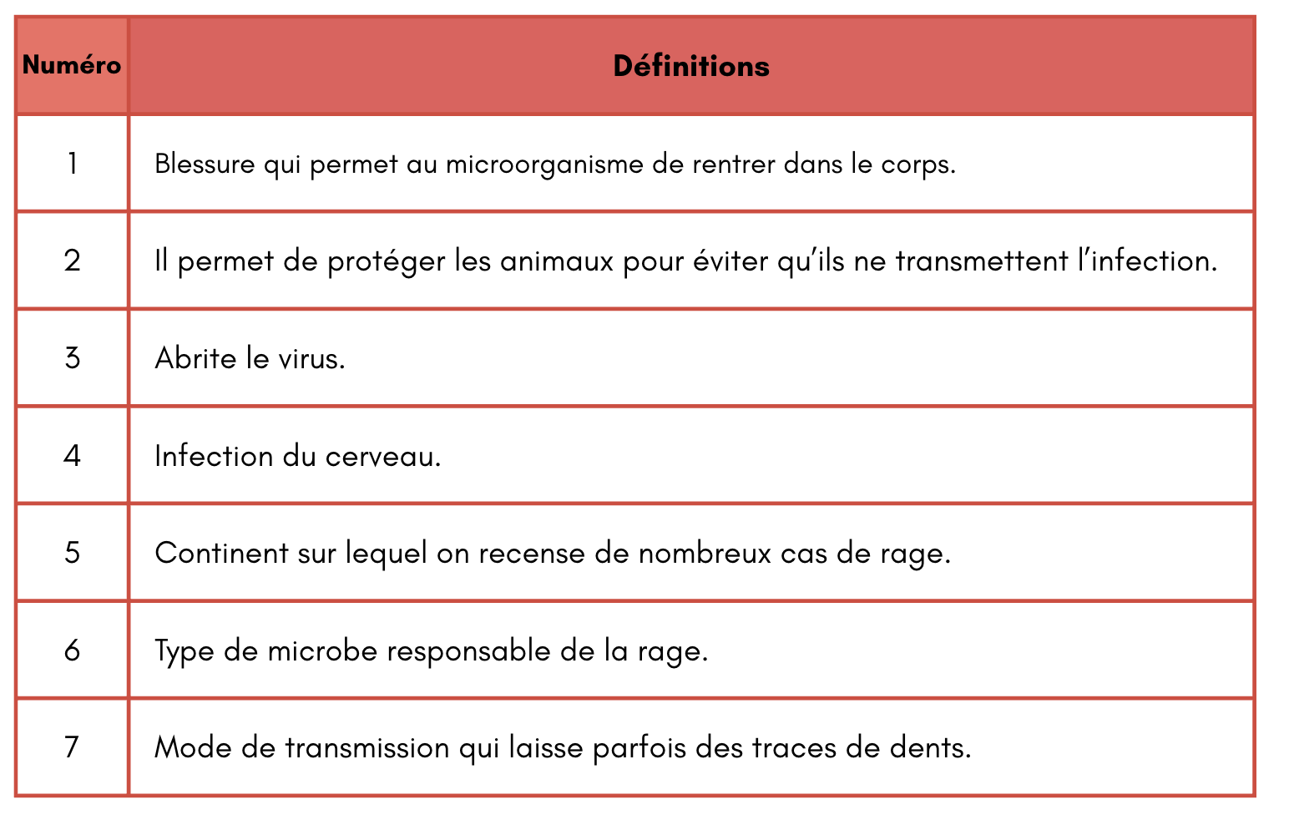

EQUIPE 4 : Enigme 3 : Vrai-faux : A partir des images et de la fiche info, trouve les phrases justes.
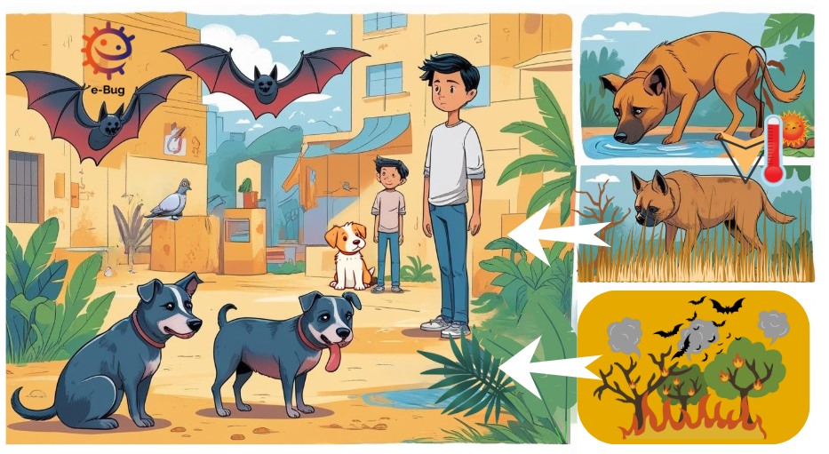

1.La rage est une infection virale qui peut affecter les humains et les animaux, comme les chiens et les chats.
2.La rage est une maladie que l'on attrape simplement en étant près d'un autre enfant.
3.La rage se transmet par la salive d'un animal infecté sur une peau lésée.
4.Seuls les humains peuvent avoir la rage, les animaux ne peuvent pas en être malades.
5.Prendre soin de nos animaux de compagnie, comme les vacciner, aide à prévenir la rage.
6.La santé des humains et des animaux est liée, car la rage peut toucher tout le monde.
7.Les enfants n'ont pas besoin de se faire vacciner contre la rage, car ce n'est pas important.
8.Pour éviter la rage, il est important de ne pas approcher ou toucher des animaux sauvages ou errants.
9.On peut attraper la rage en mangeant des aliments crus.
10.Élever des animaux dans de mauvaises conditions n'affecte pas leur santé ni celle des gens.

EQUIPE 4 : Enigme 4 : Gestes à adopter : Grattez la bonne case sous le “bon geste” pour limiter les risques d’infection.
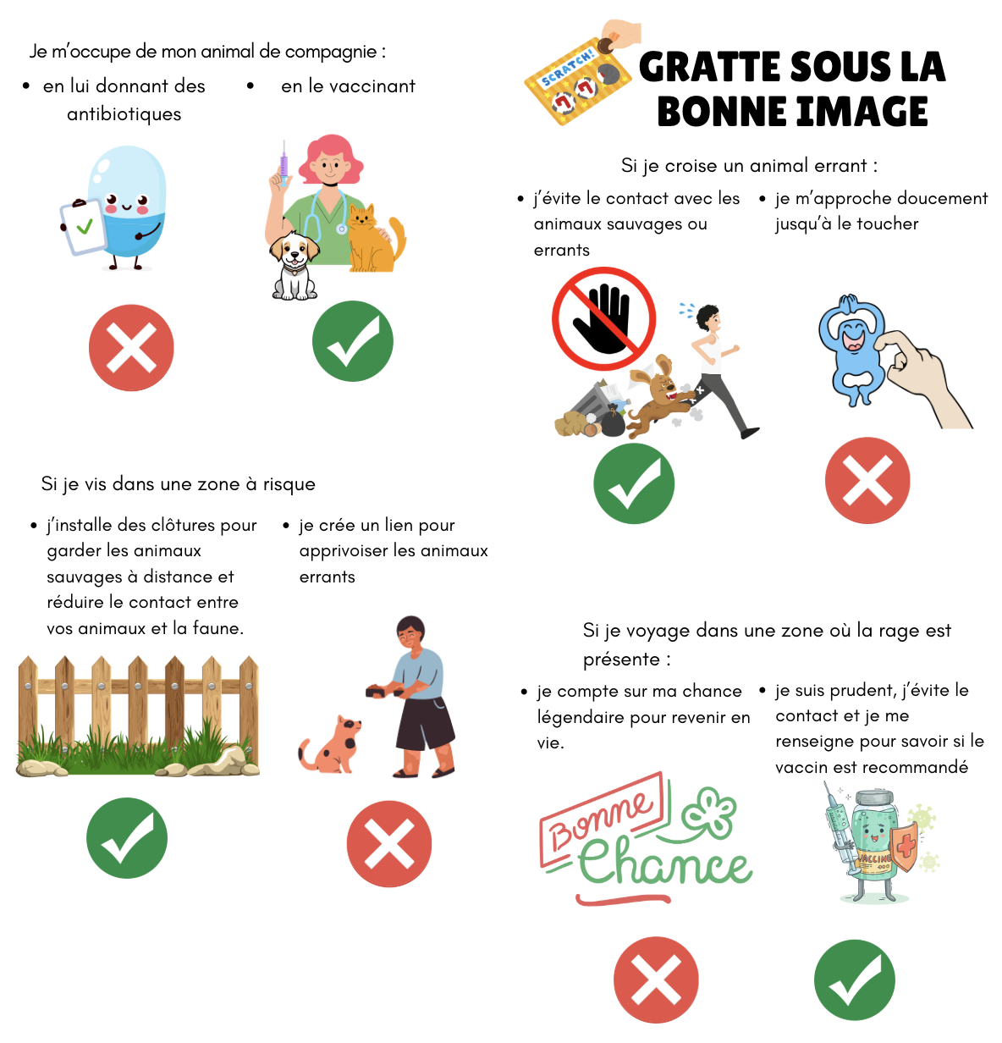

EQUIPE 4 : Enigme 5 :
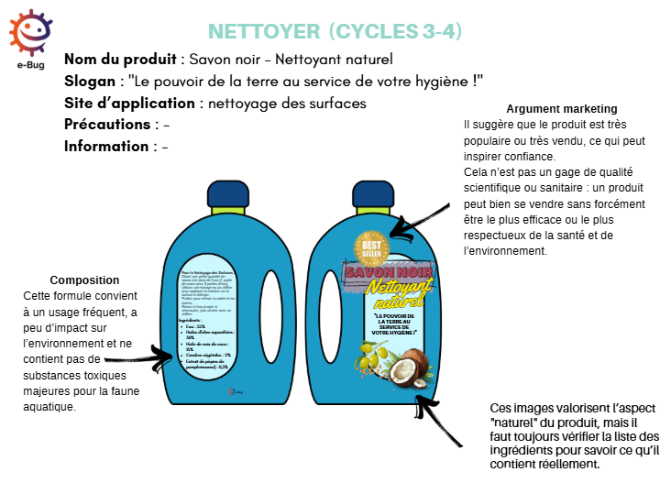

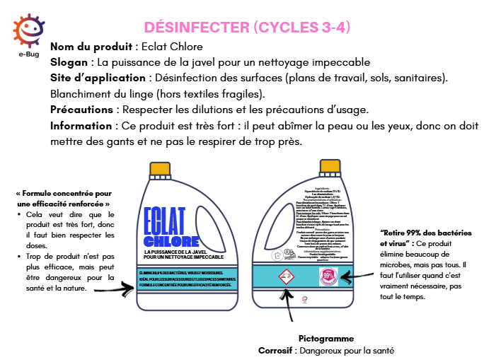


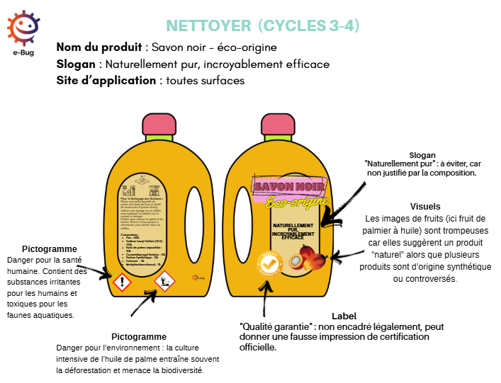

Une seule santé
Escape Game – Documents de travail élèves
EQUIPE 5 :
Noms des élèves du groupe :

Enigme 1 : Puzzle
Quelle infection pensez-vous reconnaître grâce au puzzle ?

Indiquez les indices que vous avez identifiés :

Enigme 2 : Mots croisés
Mot caché :

Enigme 3 : Vrai-faux
Lien entre l’infection et “une seule santé”
Note ici les numéros des phrases justes :

Enigme 4 : Gestes à adopter
Quels sont les gestes à adopter pour limiter le risque d’infection ?

Wanted :
Sélectionne la carte qui correspond au vecteur (un vecteur est un organisme vivant qui peut transmettre un agent pathogène d'un humain ou d'un animal à un autre).

Enigme 5 : Lequel est plus compatible avec une approche « Une seule santé » ?

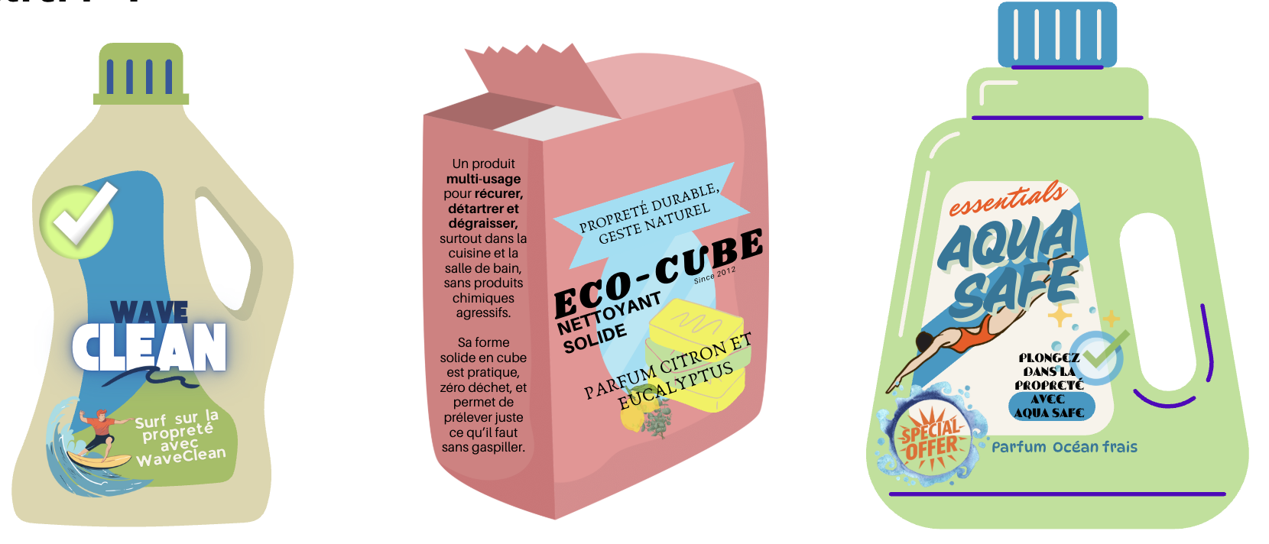
Si vous pensez avoir toutes les bonnes réponses, allez faire vérifier par l’enseignant(e) qui vous donnera alors un message du Dr Nose.

EQUIPE 5 : Enigme 1 : PUZZLE : Quelle fiche info correspond à l’image du puzzle ?

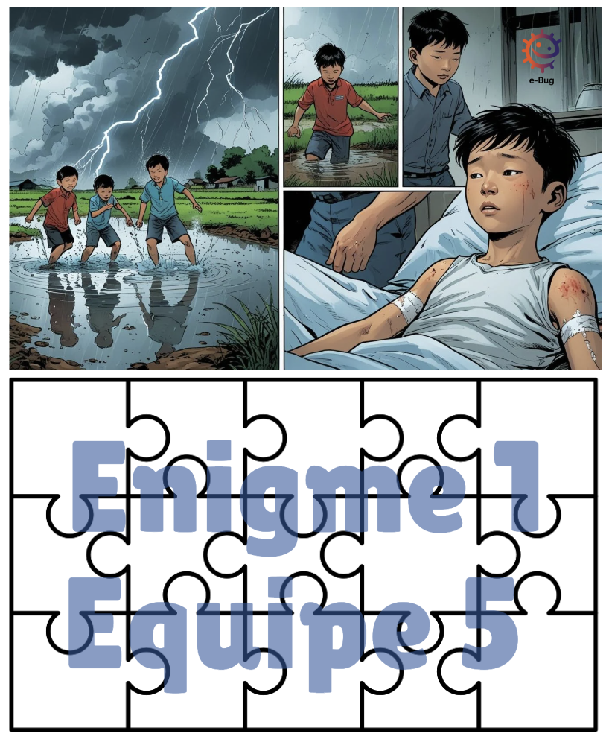

EQUIPE 5 : Enigme 2 : Mots croisés : Identifie les 7 mots correspondants aux définitions et trouve le mot caché.
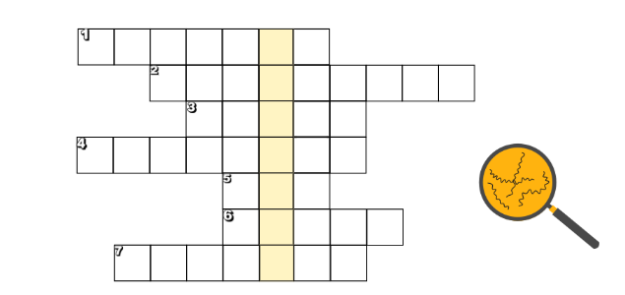

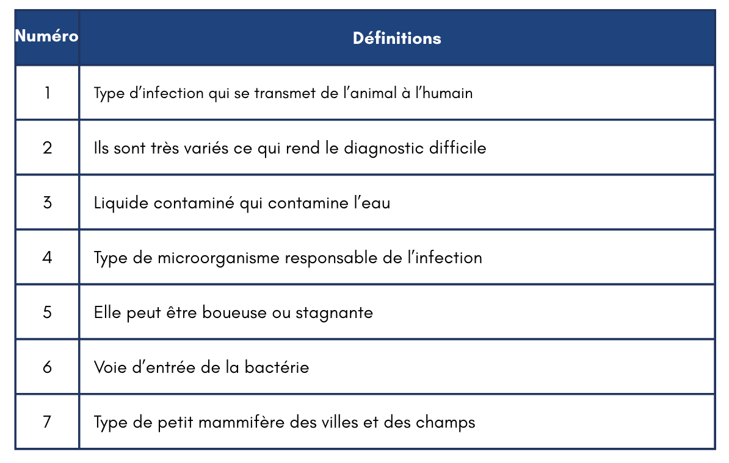

EQUIPE 5 : Enigme 3 : Vrai-faux : A partir de l’image et de la fiche info, trouve les phrases justes.
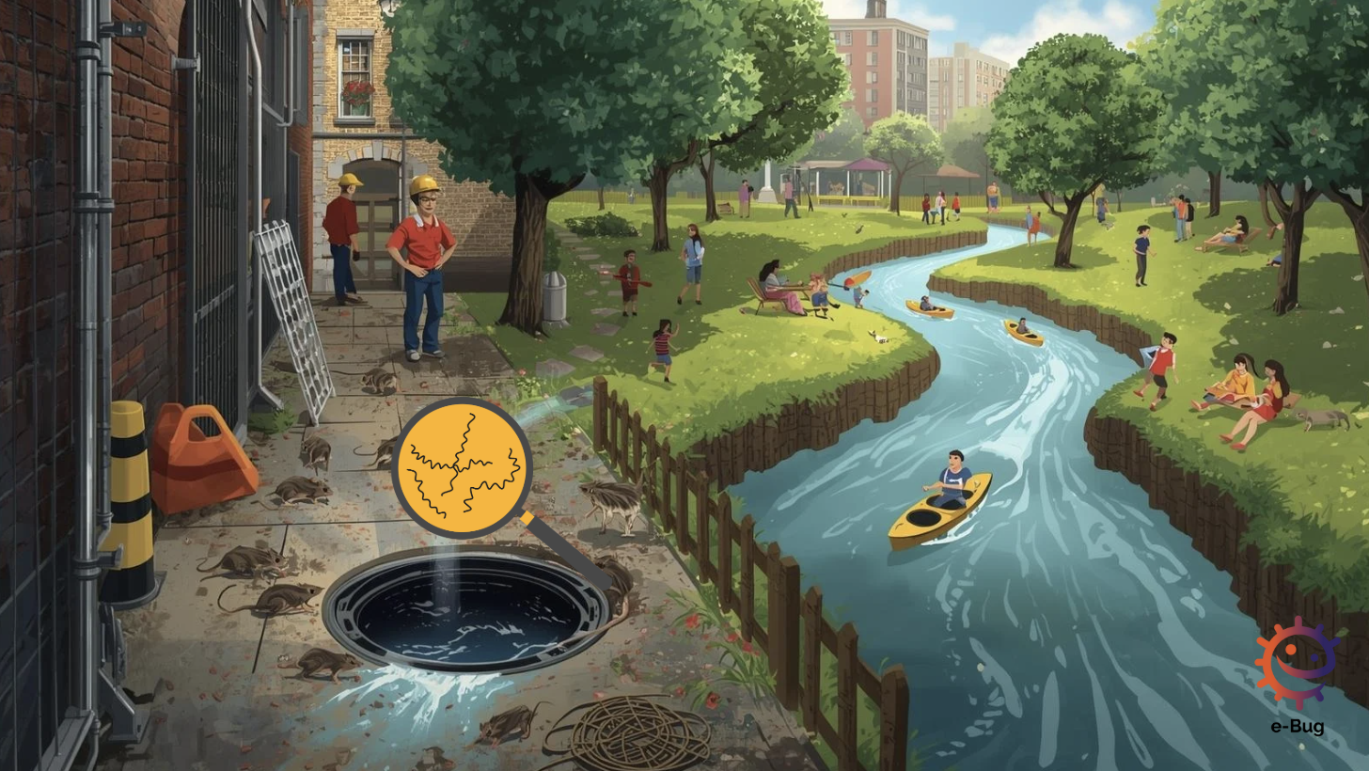
- La leptospirose ne touche que les animaux et n'affecte jamais les humains.
- L’infection ne peut être transmise que par contact avec des animaux infectés et non par l'environnement.
- La leptospirose est une infection bactérienne causée par des bactéries du genre Leptospira, qui peuvent être transmises par le contact avec de l'eau contaminée par l'urine d'animaux infectés.
- Les personnes vivant dans des zones urbaines n'ont aucun risque de contracter la leptospirose.
- Les rongeurs, en particulier les rats, sont des porteurs fréquents de la bactérie responsable de la leptospirose, et ils jouent un rôle clé dans la transmission de l’infection.
- L'approche One Health reconnaît l'importance des liens entre la santé humaine, animale et environnementale dans la prévention et le contrôle des infections comme la leptospirose.
- Des efforts visant à améliorer l'assainissement et l'hygiène dans les zones urbaines peuvent réduire le risque de leptospirose dans les populations humaines.
- La sensibilisation au risque de leptospirose, en particulier dans les communautés à risque, est essentielle pour prévenir l'infection et améliorer la santé publique.
- Les antibiotiques ne sont pas utiles pour traiter la leptospirose, car il n'existe pas de traitement efficace.
- Une fois qu'une personne a eu la leptospirose, elle ne peut pas être infectée à nouveau.

EQUIPE 5 : Enigme 4 : Gestes à adopter : Grattez la bonne case sous le “bon geste” pour limiter les risques d’infection.

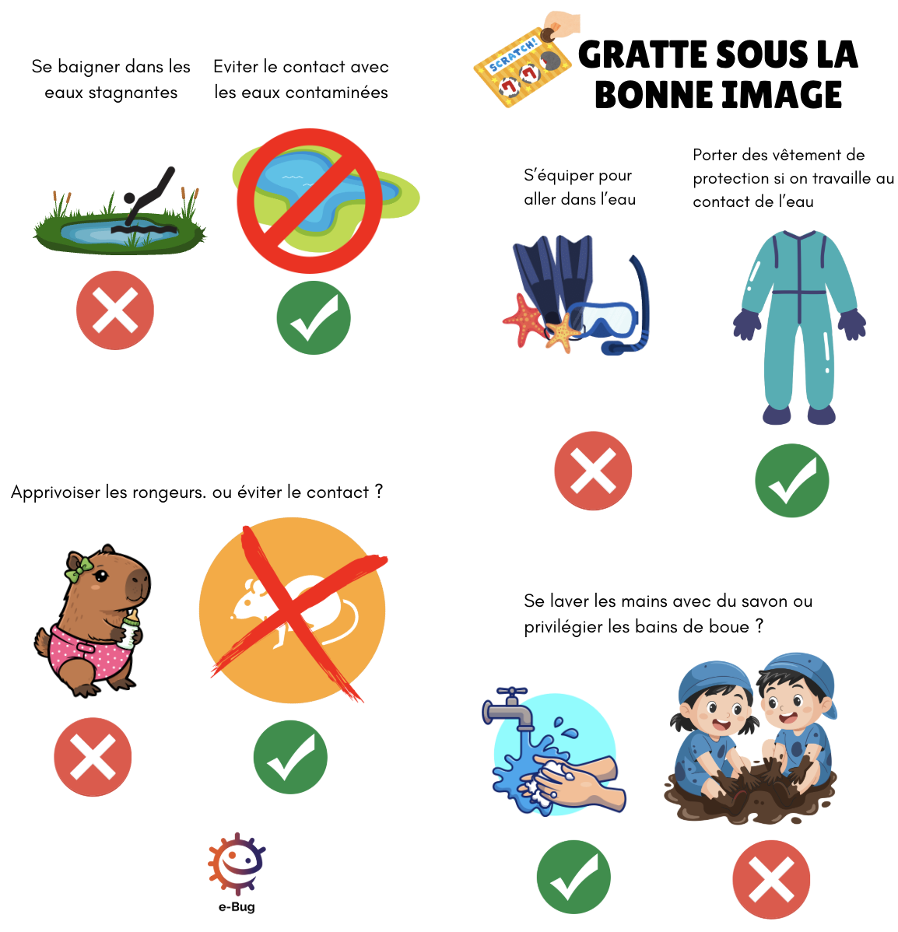

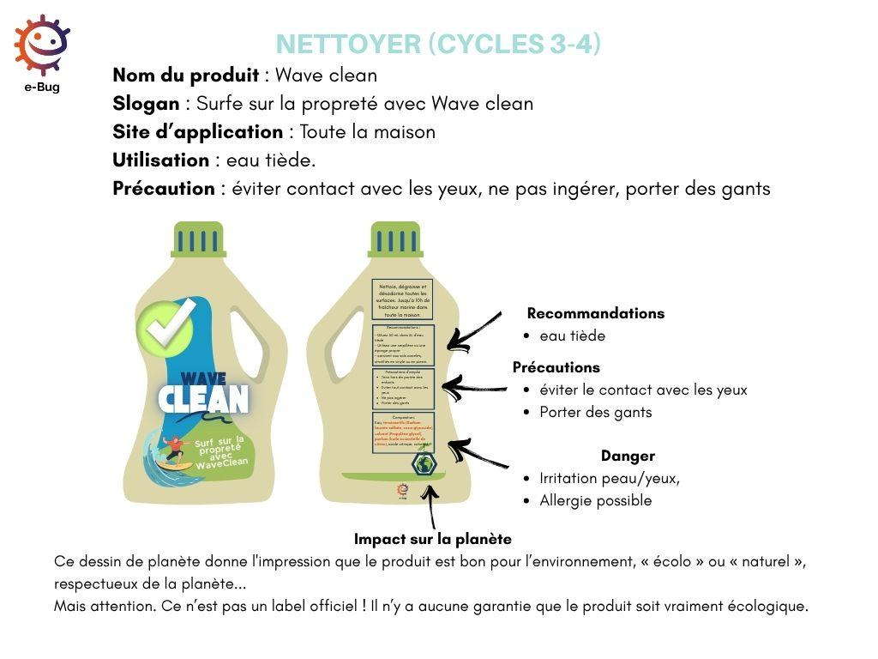
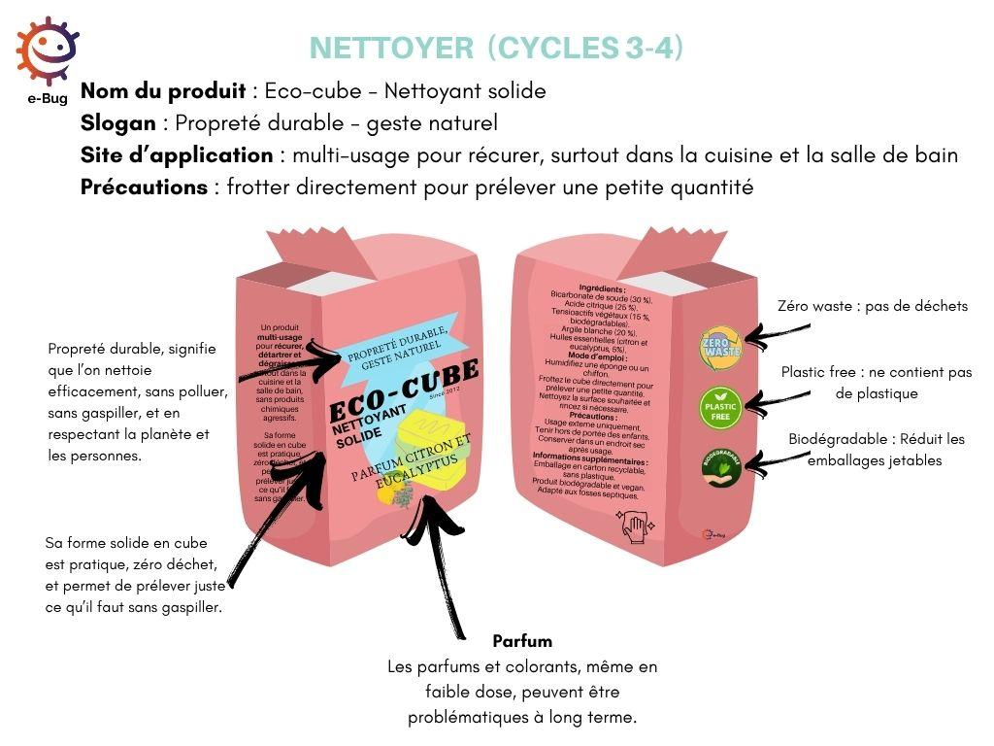

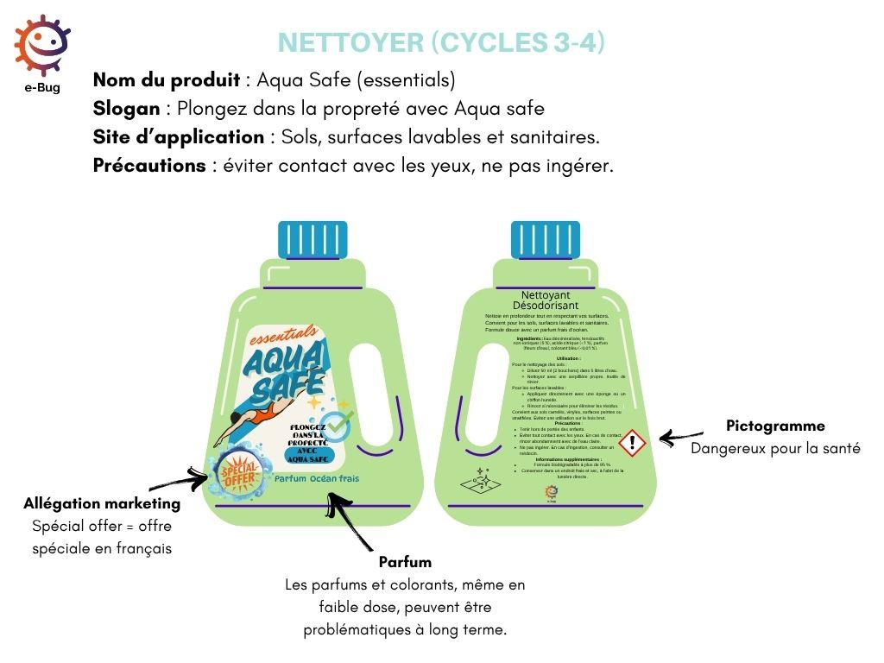

Une seule santé
Escape Game – Documents de travail élèves

EQUIPE 6 :
Noms des élèves du groupe :

Enigme 1 : Puzzle
Quelle infection pensez-vous reconnaître grâce au puzzle ?

Indiquez les indices que vous avez identifiés :

Enigme 2 : Mots croisés
Mot caché :

Enigme 3 : Vrai-faux
Lien entre l’infection et “une seule santé”
Note ici les numéros des phrases justes :

Enigme 4 : Gestes à adopter
Quels sont les gestes à adopter pour limiter le risque d’infection ?

Wanted :
Sélectionne la carte qui correspond à l’animal vecteur (un vecteur est un organisme vivant qui peut transmettre un agent pathogène d'un humain ou d'un animal à un autre).

Enigme 5 : Lequel est plus compatible avec une approche « Une seule santé » ?
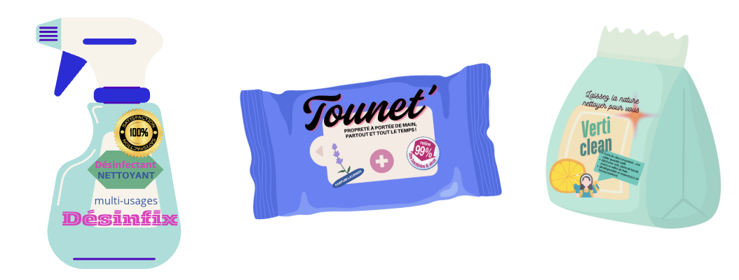

Si vous pensez avoir toutes les bonnes réponses, allez faire vérifier par l’enseignant(e) qui vous donnera alors un message du Dr Nose.
EQUIPE 6 : Enigme 1 : PUZZLE : Quelle fiche info correspond à l’image du puzzle ?




EQUIPE 6 : Enigme 2 : Mots croisés : Identifie les 7 mots correspondants aux définitions et trouve le mot caché.
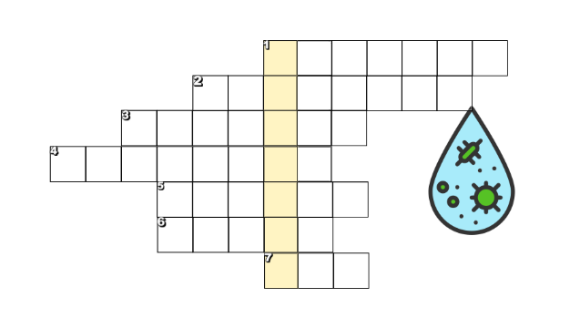

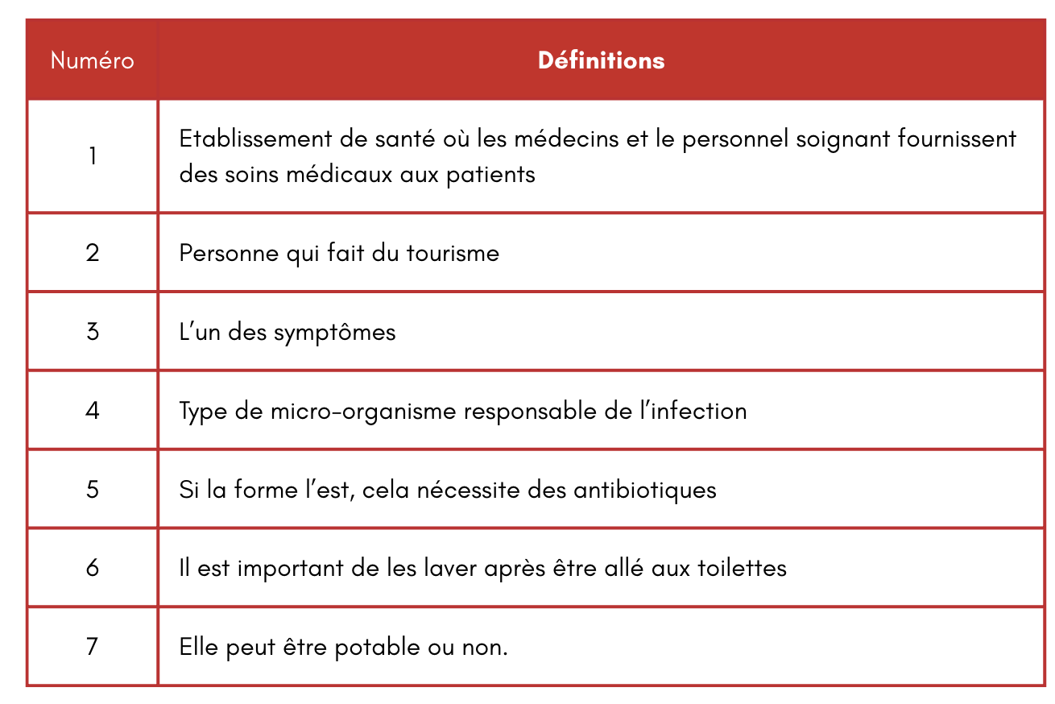

EQUIPE 6 : Enigme 3 : Vrai-faux : A partir des images et de la fiche info, trouve les phrases justes.
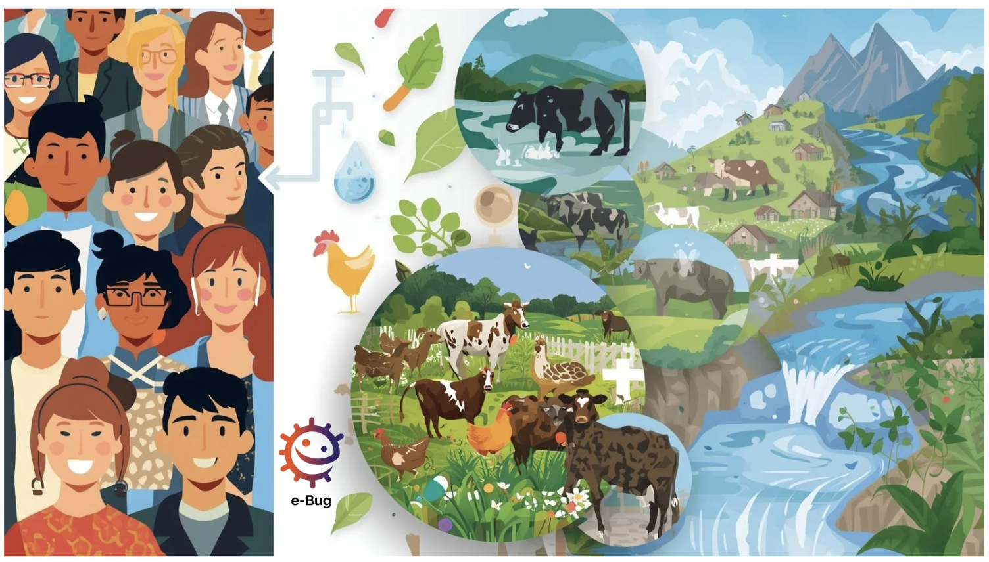

- La shigellose ne peut être transmise que par le contact direct avec une personne infectée, sans lien avec l'environnement ou l'eau.
- La shigellose est causée par des bactéries du genre Shigella qui peuvent se transmettre de l’humain à l’humain, ainsi que par l'eau et les aliments contaminés.
- Une bonne hygiène, comme le lavage des mains, peut réduire la transmission de la shigellose et améliorer la santé publique.
- La shigellose est uniquement une infection des animaux et ne touche jamais les humains.
- Les conditions environnementales, telles que l'accès à l'eau potable et des installations sanitaires adéquates, jouent un rôle crucial dans la prévention de la shigellose.
- L'approche One Health souligne l'importance des interactions entre la santé humaine, animale et environnementale pour contrôler des infections comme la shigellose.
- Les antibiotiques ne sont jamais nécessaires pour traiter la shigellose, peu importe la gravité de l'infection.
- Des programmes de sensibilisation environnementale et d'éducation sur l'hygiène peuvent aider à prévenir la shigellose dans les communautés à risque.
- La pollution de l'eau n'a aucun impact sur la transmission de la shigellose.
- Garder les animaux domestiques à l'intérieur est suffisant pour prévenir la shigellose chez les humains.
EQUIPE 6 : Enigme 4 : Gestes à adopter : Grattez la bonne case sous le “bon geste” pour limiter les risques d’infection.

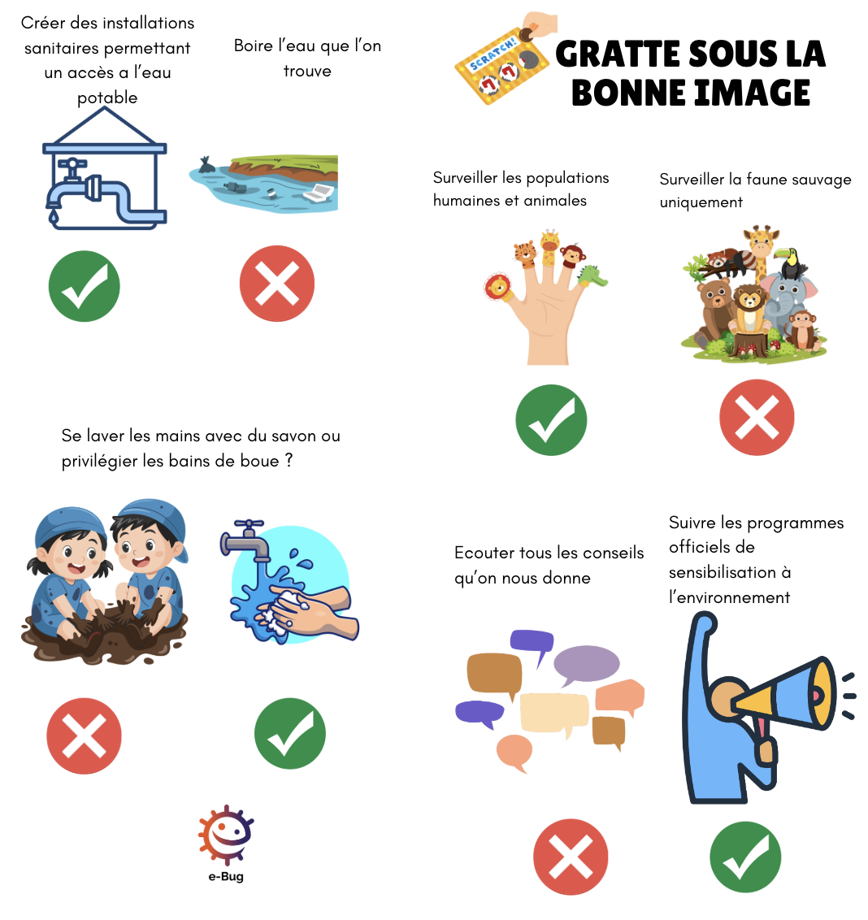

EQUIPE 6 : Enigme 5 :
